附件5:

报价单
产品  名称 | 规格(mm)  材 质 | 颜色 | 单位 | 数量 | 单价  (元) | 金额  (元) | 备注
办公桌（带抽装锁） | 5000*600*780H  基材采用18mm厚或以上实木多层板，稳定性好、不易变形。贴面材质采用三聚氢氨浸渍膜纸，纹理清晰明亮。经过高温压制而成、硬度高、耐磨防污；表面能沾水易清洗。要求环保无油漆等刺激性气味。 | 枫木色 | 组 | 1
办公桌（带抽装锁） | 7000*600*780H  基材采用18mm厚或以上实木多层板，稳定性好、不易变形。贴面材质采用三聚氢氨浸渍膜纸，纹理清晰明亮。经过高温压制而成、硬度高、耐磨防污；表面能沾水易清洗。要求环保无油漆等刺激性气味。 | 枫木色 | 组 | 1
办公桌（带抽装锁） | 4870*600*780H  基材采用18mm厚或以上实木多层板，稳定性好、不易变形。贴面材质采用三聚氢氨浸渍膜纸，纹理清晰明亮。经过高温压制而成、硬度高、耐磨防污；表面能沾水易清洗。要求环保无油漆等刺激性气味。带洗手盆（及大理石档条） | 枫木色 | 组 | 1
文件柜（装锁） | 4870*320*946H（吊柜）  基材采用18mm厚或以上实木多层板，稳定性好、不易变形。贴面材质采用三聚氢氨浸渍膜纸，纹理清晰明亮。经过高温压制而成、硬度高、耐磨防污；表面能沾水易清洗。要求环保无油漆等刺激性气味、缓冲静音门铰。。  三面收口处理 | 枫木色 | 组 | 1
办公桌（装锁） | 4870*600*780H(下办公桌)  基材采用18mm厚或以上实木多层板，稳定性好、不易变形。贴面材质采用三聚氢氨浸渍膜纸，纹理清晰明亮。经过高温压制而成、硬度高、耐磨防污；表面能沾水易清洗。要求环保无油漆等刺激性气味。三面收口处理。 | 枫木色 | 组 | 1
文件柜（装锁） | 4870*320*946H（吊柜）  基材采用18mm厚或以上实木多层板，稳定性好、不易变形。贴面材质采用三聚氢氨浸渍膜纸，纹理清晰明亮。经过高温压制而成、硬度高、耐磨防污；表面能沾水易清洗。要求环保无油漆等刺激性气味、缓冲静音门铰。。  三面收口处理。 | 枫木色 | 组 | 1
文件柜（装锁） | 4870*400*2520H  基材采用18mm厚或以上实木多层板，稳定性好、不易变形。贴面材质采用三聚氢氨浸渍膜纸，纹理清晰明亮。经过高温压制而成、硬度高、耐磨防污；表面能沾水易清洗。要求环保无油漆等刺激性气味、缓冲静音门铰。。  三面收口处理。 | 枫木色 | 组 | 1
实木办公椅 | 430*400*800H  全实木（如榉木、橡木、橡胶木等）+环保油漆  椅身及底托加条等木质材料全部选用优质实木。框架采用整装结构、榫卯定位，不摇不晃，经久耐用。后托双脚承重在200KG以上，连人带椅后仰倾斜时两脚受力、保证结构稳定结实。 | 原木色 | 张 | 18 |  |  | 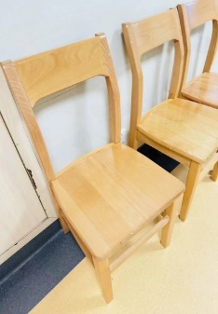
办公桌 | 规格：1400*700*760（圆边）  采用优质防火板面做圆边，基材采用18mm厚或以上实木多层板，稳定性好、不易变形。贴面材质采用三聚氢氨浸渍膜纸，纹理清晰明亮。经过高温压制而成、硬度高、耐磨防污；表面能沾水易清洗。要求环保无油漆等刺激性气味。 | 榉木色 | 张 | 2 |  |  | 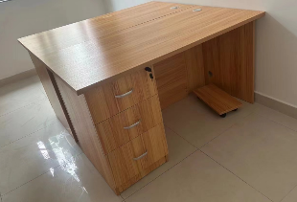  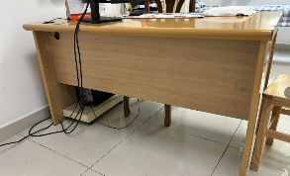
更衣柜 | 960*750*1780H  基材采用18mm厚或以上实木多层板，稳定性好、不易变形。贴面材质采用三聚氢氨浸渍膜纸，纹理清晰明亮。经过高温压制而成、硬度高、耐磨防污；表面能沾水易清洗。要求环保无油漆等刺激性气味。 | 枫木色 | 个 | 1 |  |  | 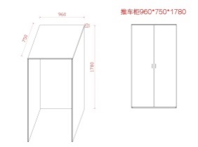
钢制文件柜 | 1000*400*2200H  框架采用厚度0.6mm优质冷轧钢板经剪切，折弯，冲压成型。 柜身表面采用静电喷塑工艺涂装，表面光洁度达85%以上。涂层坚固耐用,耐腐蚀，不易燃、防潮不变形。 | 灰白色 | 个 | 1 |  |  | 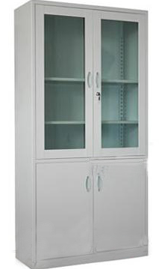
办公椅 | 580（460）*600*980  背框：采用全新环保PP+ 纤塑料一次注塑成型。网布饰面：采用透气双层条纹网布。坐垫：加厚木板粘高密度切割纯海绵，面料采用透气双层条纹网布。 架子：采用管壁厚1.5mm、20*32异形管，表面经过除锈处理后做电镀工艺。扶手面：采用环保PP+纤塑料注塑成型。 | 黑色 | 张 | 2 |  |  | 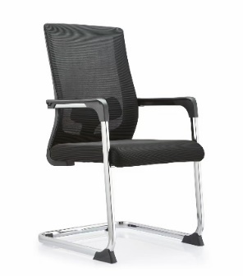
办公椅 | 优质西皮，五金脚架。皮表光泽度好，透气性强，柔软而富于韧性，厚度适中，采用高密度Pu成型高回弹性发泡海绵，软硬适中,回弹性能好. | 黑色 | 张 | 6 |  |  | 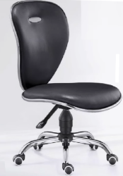
办公桌 | 规格：1200*600*760 MM  饰面采用天然胡桃木皮,基材采用E1级优质中密度纤维板。油漆采用E1易涂宝环保聚脂漆，涂膜强韧，色泽效果持久平整。（带主机位，主机如图在左） | 胡桃色 | 张 | 3 |  |  | 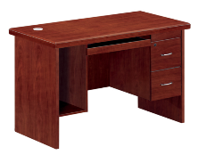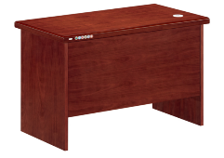
钢制文件柜 | 规格：850*400*1800 MM  1、 所有钢材均采用宝钢牌冷轧材料，厚度≥0.8mm。每格配一把锁。  所有钢材均采用宝钢牌冷轧材料，防静电处理，静电液体喷涂，环保漆，柜体内外前后均经防锈处理，漆面涂装一致。优质防锈蚀五金配件，均经过酸洗、磷洗等防锈处理，使用寿命长。每组之间均可拼接。 | 灰白色 | 个 | 15 |  |  | 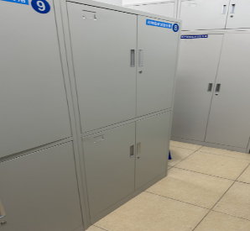
文件柜 | 规格：500*500*2700H  基材采用实木多层板，稳定性好、不易变形。贴面材质采用三聚氢氨浸渍膜纸，纹理清晰明亮。经过高温压制而成、硬度高、耐磨防污；表面能沾水易清洗。环保无油漆等刺激性气味。 | 枫木色 | 个 | 1 |  |  | 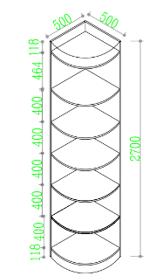
更衣柜 | 规格：1160*400*2400  基材采用实木多层板，稳定性好、不易变形。贴面材质采用三聚氢氨浸渍膜纸，纹理清晰明亮。经过高温压制而成、硬度高、耐磨防污；表面能沾水易清洗。环保无油漆等刺激性气味。 | 枫木色 | 个 | 1 |  |  | 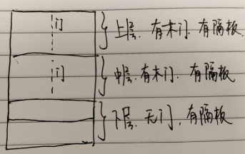  上面木门1.6米，上下各两扇门，下面无门80公分。
办公桌 | 规格：2100*1200*750  基材采用实木多层板，稳定性好、不易变形。贴面材质采用三聚氢氨浸渍膜纸，纹理清晰明亮。经过高温压制而成、硬度高、耐磨防污；表面能沾水易清洗。环保无油漆等刺激性气味。 | 枫木色 | 张 | 1 |  |  | 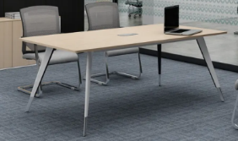
更衣柜 | 规格：1500*400*2200  基材采用实木多层板，稳定性好、不易变形。贴面材质采用三聚氢氨浸渍膜纸，纹理清晰明亮。经过高温压制而成、硬度高、耐磨防污；表面能沾水易清洗。环保无油漆等刺激性气味。 | 枫木色 | 个 | 1 |  |  | 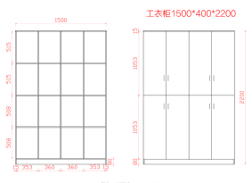
总计大写 |  |  |  |  |  |  | 签订合同后  10 日内交货

备注：
1、响应供应商确保其提供的成品（清单中的主要产品）已经过国家质检机构的检测，并且关于有害物质的检测结果需为合格。（在递交响应文件时，需提供相关合格检测报告的复印件，若未能提供，响应文件将被视为无效。）
2、响应供应商确保其提供的产品的主要材料已经过国家质检机构的检测：夹板（实木多层板）的甲醛释放量，以及主要金属配件（锁、门铰、三合一连接件、导轨、拉手等）均需提供合格的检测报告。这些要求确保所采购的产品在材料选择上符合国家的环保和安全标准。
3、响应供应商报价产品的材质方面，不低于招标中所列明的标准，并且会优先选择优于或同等标准的材质，以确保产品的质量和环保性能。

响应人名称（盖章）：
法定代表人（或授权代表）签名：
联系电话：

